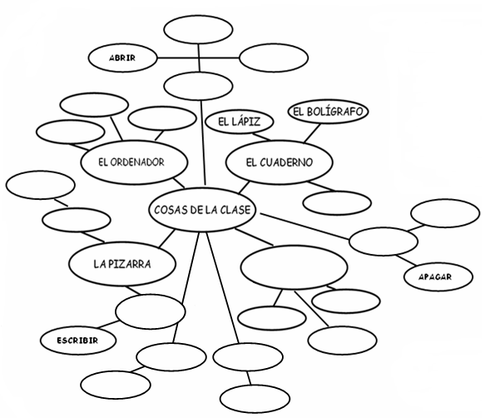
LAS COSAS DE LA CLASE
◆ Para aprender mejor el vocabulario, puedes relacionar unas palabras con otras y elaborar mapas conceptuales, como en el ejemplo. Esta técnica puede ayudarte a recordar mejor las palabras. ¿Y tú, qué piensas? ¿Crees que es una buena idea organizar el léxico así?

